Tp2 : Intent explicites et gestion des événements

**Réalisé par :**

**arij knani**

# Partie 1 :

# Partie 2 : transmission de données

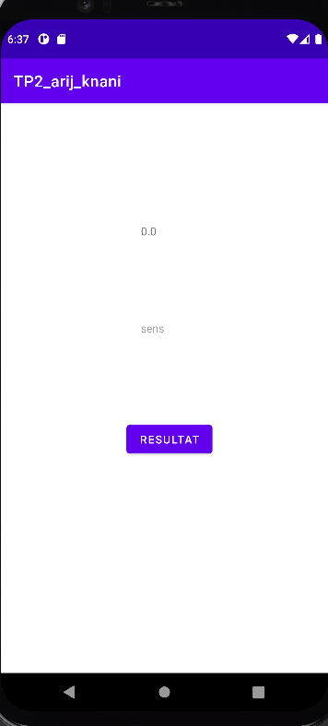

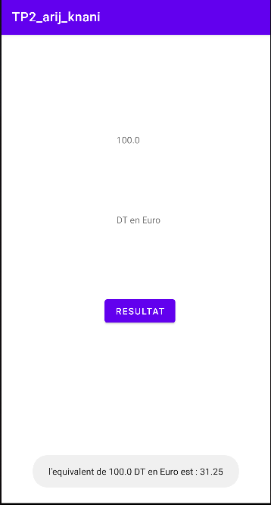

# Partie 3 :

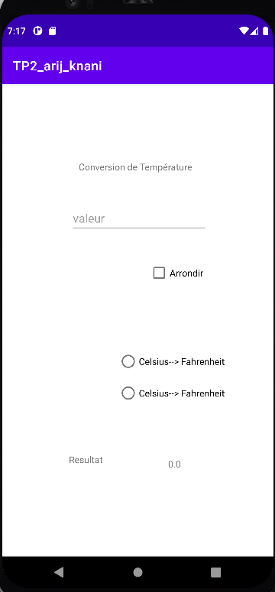

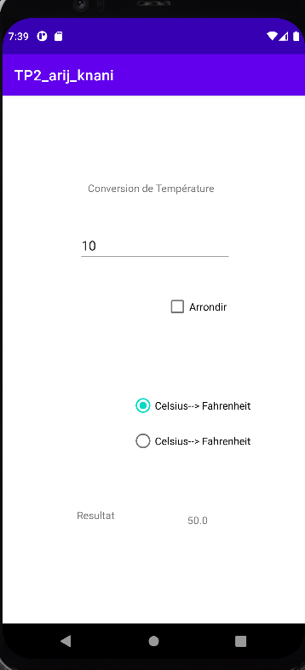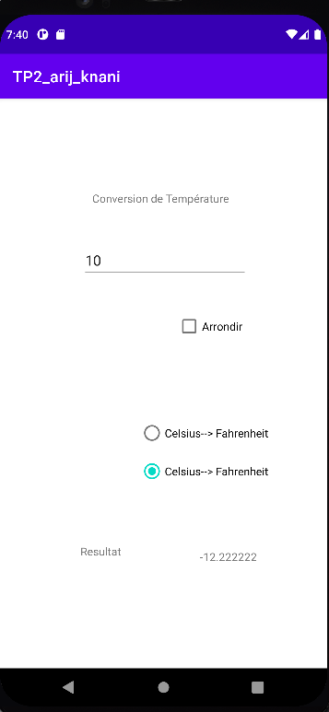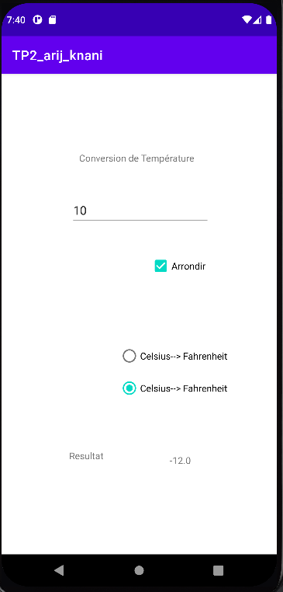

# Partie 4



